TISKOVÁ ZPRÁVA

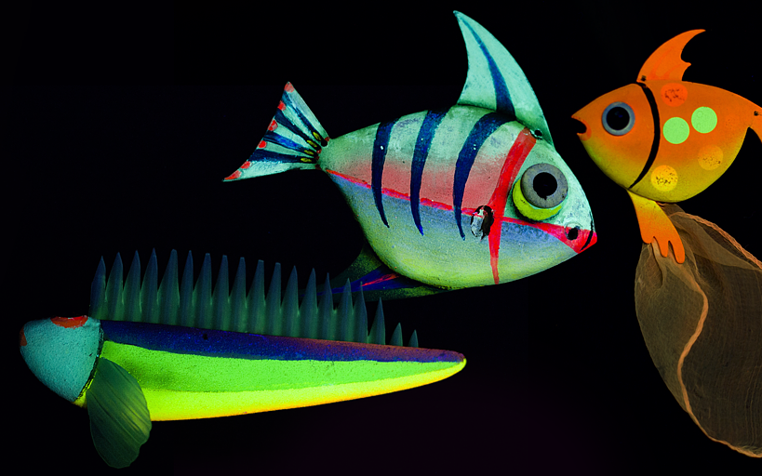

TZ – Do muzea se vrací oblíbené lumino
Muzeum loutkářských kultur v Chrudimi otevírá ve čtvrtek 30. ledna 2020 pro veřejnost novou výstavu nazvanou Ultrafialové retro. Do muzea se v ní po letech vrací kdysi velmi oblíbené luminescenční divadlo.
Do Muzea loutkářských kultur v Chrudimi se vrací oblíbené luminiscenční divadlo. S luminofory je totiž velká legrace! Speciální barvy obsahující tzv. luminofory umožňují loutkám v místnosti s ultrafialovým světlem nádherně zářit a ve světélkující loutky se proměňují i sami návštěvníci. Výstava v MLK je také symbolickou poctou průkopníkovi tohoto typu divadla, českému režisérovi a výtvarníkovi Františku Tvrdkovi, od jehož narození uplyne 26. ledna 2020 rovných 100 let. Na přípravě výstavy MLK úzce spolupracovalo s blízkou spolupracovnicí Františka Tvrdka Irenou Hinterleitnerovou, která vedle sdílení vzpomínek a cenných informací pro výstavu zapůjčila některé loutky.
František Tvrdek inscenoval interiér a kostýmy s použitím techniky luminiscence již od čtyřicátých let 20. století, v padesátých letech pak vedl Luminescenční laboratoř v pražském Scénografickém institutu. V roce 1960 zakládá vlastní soubor "Luminiscenční divadlo Františka Tvrdka". Divadlo procestovalo 21 zemí a podílelo se na více než padesáti televizních produkcích. Velmi oblíbené byly zejména ty pro Nordeutscher Rundfunk a pro východoněmeckou televizi. Od roku 1990 pak až do své smrti v roce 2009 spolupracoval s Divadlem Image, které dodnes pokračuje v jeho odkazu. To u příležitosti oslav stého výročí narození Františka Tvrdka odehraje 26. ledna 2020 v Praze s loutkami z jeho dílny speciální představení O zlaté rybce.
Výstavu luminiscenčního divadla v MLK doplní rovněž interaktivní luminoherna, kde si kouzla s barvami a světlem vyzkouší sami návštěvníci. Výstava bude otevřena až do 9. ledna 2022.
Ponořte se do vzpomínek a nechte se fascinovat barvami, které odhalí jen tma!

autor: Břetislav Oliva

Kontaktní údaje:

Břetislav Oliva
email: bretislav.oliva@puppets.cz
tel. 778 712 531

